Piano di protezione (COVID-19)

per aziende della tecnica della costruzione con locali d'esposizione e di vendita

Versione: 06 dicembre 2021

Introduzione
Il piano di protezione seguente descrive le misure che sono richieste in base all'«Ordinanza COVID-19 situazione particolare» ai gestori di strutture accessibili al pubblico. Le prescrizioni si rivolgono ai datori di lavoro e servono a stabilire misure di protezione interne all'azienda da attuare con la collaborazione dei lavoratori.
Scopo di queste misure
Lo scopo delle misure è di proteggere dal contagio da nuovo coronavirus, da un lato, i lavoratori e le persone che svolgono attività nell'azienda, dall'altro la popolazione in generale che usufruisce dei servizi. Inoltre, si tratta di proteggere nel miglior modo possibile le persone particolarmente a rischio, sia tra i lavoratori sia tra i clienti.
Basi legali
Ordinanza COVID-19 situazione particolare (RS 818.101.26), legge sul lavoro (RS 822.11) e relative ordinanze.

Spiegazioni generali

Trasmissione del nuovo coronavirus
Il nuovo coronavirus può essere trasmesso come segue:
- Attraverso un contatto stretto e prolungato: quando si resta a meno di 1,5 metri di distanza da una persona infetta senza protezione (protezione significa p. es. una parete divisoria o che entrambe le persone indossano la mascherina). Più il contatto con una persona infetta è stretto e prolungato, più è probabile un contagio.
- Attraverso goccioline e aerosol: quando una persona contagiata respira, parla, starnutisce o tossisce, le goccioline contenenti il virus possono finire direttamente sulle mucose del naso, della bocca o degli occhi delle persone che le stanno vicino.
- Attraverso le mani: il contatto con superfici, oggetti o altre persone può portare alla trasmissione di virus alle proprie mani. Se ora ci si tocca il viso, i virus raggiungono la bocca, il naso o gli occhi.

Piano di protezione

Il piano di protezione si basa sulle regole di validità generale dell'UFSP:
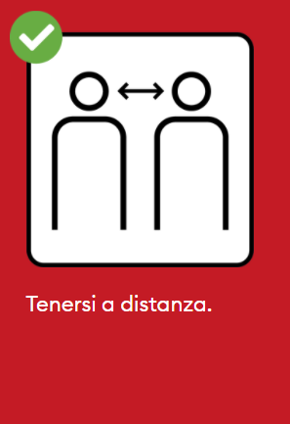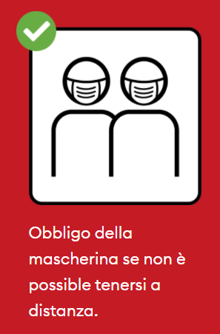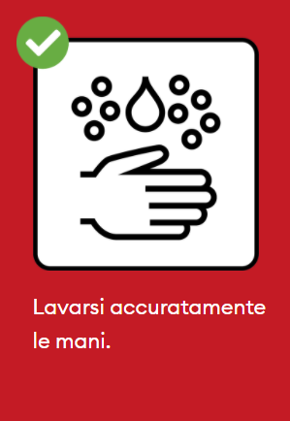

Tenersi a distanza
I lavoratori e le altre persone si tengono a una distanza reciproca di almeno 1,5 metri.
Misure
- Evitare le strette di mano, niente pugno, niente gomito
- Garantire 1,5 m di distanza presso i posti di lavoro
- Garantire 1,5 m di distanza nei locali di soggiorno (p. es. mense, cucine, locali comuni)
- Fare le pause a scaglioni, se le condizioni di spazio lo rendono necessario
- Nel locale pausa sedersi in modo sfalsato (lasciare liberi almeno una sedia / un posto)
- Garantire 1,5 m di distanza nei WC pubblici

Indossare la mascherina
Indossare la mascherina se non è possibile mantenere la distanza.
Misure
- Obbligo d'indossare la mascherina negli spazi interni
- Indossare sempre la mascherina se non è possibile mantenere la distanza di 1,5 m
- Quali maschere di protezione si possono utilizzare le mascherine igieniche o le mascherine di protezione respiratoria FFP1, FFP2
Importante: la mascherina non deve essere dotata di una valvola di espirazione.

Igiene delle mani
Tutte le persone nell'azienda si lavano regolarmente le mani.
Misure
- Tutte le persone nell'azienda devono lavarsi regolarmente le mani con acqua e sapone, in particolare prima dell'arrivo sul posto di lavoro, tra un cliente e l'altro, prima e dopo le pause e prima e dopo l'uso del WC. Nei posti di lavoro dove ciò non è possibile, le mani devono essere disinfettate.
- Presso i punti di lavaggio vengono messi a disposizione, in quantità sufficiente, sapone liquido e asciugamani di carta monouso. Gli asciugamani di stoffa vanno rimossi.
- Rimozione di oggetti non necessari che potrebbero essere toccati dai lavoratori e dalla clientela, per esempio giornali, riviste, distributori d'acqua nelle sale d'attesa e nelle zone comuni (come locali per la pausa caffè e cucine)
- Allestimento di postazioni per l'igiene delle mani: entrando in negozio la clientela deve potersi lavare le mani con acqua e sapone o poterle disinfettare con un disinfettante per le mani
- Non toccarsi gli occhi, il naso e la bocca - o solo con le mani pulite

Pulizia
Pulizia regolare secondo necessità di superfici e oggetti dopo l'uso, in particolare se vengono toccati da più persone.
Misure
Ventilazione
- Provvedere a un ricambio d'aria regolare e sufficiente nei locali di lavoro
(arieggiare almeno 4 volte al giorno per circa 10 minuti)
Superfici e oggetti
- Pulire regolarmente con un comune detergente le superfici e gli oggetti (p. es. superfici di lavoro, telefoni, tastiere e utensili da lavoro), in particolare se utilizzati in comune
- Non condividere tazze, bicchieri, stoviglie o utensili; lavare le stoviglie dopo l'uso con acqua e sapone
- Pulire regolarmente maniglie di porte, pulsanti di ascensori, corrimano, macchine da caffè e altri oggetti toccati spesso da più persone
WC pubblici
- Pulizia regolare dei WC pubblici, più volte al giorno
Rifiuti
- Svuotare regolarmente i cestini dei rifiuti (in particolare quelli vicino a dove ci si lava le mani)
- Indossare guanti per toccare i rifiuti e gettarli subito dopo l'uso
- Non comprimere i sacchi dei rifiuti (rischio di contagio, rischio di lesioni)
Abiti da lavoro
- Utilizzare indumenti da lavoro personali
- Lavare regolarmente gli indumenti da lavoro

Persone particolarmente a rischio
Le persone particolarmente a rischio continuano ad attenersi alle misure di protezione dell'UFSP.
Misure
- Adempimento degli obblighi lavorativi, se possibile, da casa, eventualmente lavoro alternativo in deroga al contratto di lavoro
- Regolamentare gli orari di lavoro in modo che sia possibile recarsi al lavoro con i mezzi pubblici al di fuori delle ore di punta o con mezzi privati
- Allestimento di uno spazio di lavoro chiaramente delimitato con 1,5 m di distanza dalle altre persone
- Offerta di un lavoro alternativo sul posto

Persone malate di COVID-19 sul posto di lavoro
Mandare a casa le persone malate in azienda e invitarle a seguire le istruzioni dell'UFSP sull'auto-isolamento.
Misure
- I lavoratori con tosse, mal di gola, respiro affannoso (con o senza febbre), sensazione di febbre o dolori muscolari devono restare a casa o essere mandati a casa se si manifestano i sintomi.

Situazioni di lavoro particolari
Tenere conto di aspetti specifici del lavoro e delle situazioni di lavoro per garantire la protezione.
Misure
Negozi, locali d'esposizione (showroom)
- Obbligo d'indossare la mascherina negli spazi interni
- Posare dei cartelli indicatori per i clienti (materiale informativo dell'UFSP)
- Offrire ai clienti la possibilità di lavarsi o disinfettarsi le mani
- Garantire 1,5 m di distanza tra i clienti in attesa (p. es. applicare dei segni di riferimento sul pavimento)
- Offrire zone d'attesa con spazio sufficiente per garantire l'osservanza delle regole sulla distanza, trasferire all'aperto le file di clienti in attesa
- Ricevere la clientela su appuntamento, per quanto possibile
- Mantenere la necessaria distanza durante i colloqui di consulenza e di vendita
- Dotare la zona della cassa con lastre divisorie trasparenti
- Offrire o preferire il pagamento senza contatto

Informazione
Informare i lavoratori e le altre persone interessate sulle direttive e sulle misure.
Misure
- Informare i clienti all'entrata sull'obbligo di mantenere la distanza, d'indossare la mascherina e di provvedere all'igiene delle mani (materiale informativo dell'UFSP)
- Istruire i lavoratori su come lavarsi correttamente le mani (Piano pandemico dell'UFSP: pagina 30, Video)
- Istruire i lavoratori su come disinfettare correttamente le mani (Piano pandemico dell'UFSP: pagina 31)
- Istruire i lavoratori su come utilizzare correttamente le mascherine igieniche e le mascherine di protezione respiratoria (Suva)
- Documentare le istruzioni (Attestazione della formazione)
- Informare i lavoratori particolarmente a rischio sui loro diritti e sulle misure di protezione all'interno dell'azienda (UFSP)

Management / Direzione
Attuazione delle disposizioni a livello di management / direzione per applicare e aggiornare le misure di protezione in modo efficiente.
Misure
- Informare i lavoratori sul piano di protezione
- Informare regolarmente i lavoratori sulla situazione attuale
- Coinvolgere i lavoratori nell'attuazione delle misure, tenere conto delle proposte dei lavoratori
- Istruire regolarmente i lavoratori sulle misure d'igiene, sull'uso delle mascherine di protezione e sull'interazione sicura con la clientela
- Rifornire regolarmente i distributori di sapone e di asciugamani monouso e tenere scorte sufficienti
- Controllare regolarmente e ripristinare le scorte di disinfettante (per le mani), nonché di detergenti (per oggetti e/o superfici)
- Controllare regolarmente e ripristinare le scorte di mascherine igieniche
- Assegnare ai lavoratori particolarmente a rischio mansioni a basso rischio d'infezione
- Sensibilizzare i superiori gerarchici sul fatto che i lavoratori con sintomi di una possibile malattia siano mandati immediatamente a casa

Altre misure di protezione
Misure

Allegati
Allegato

Conclusione
Questo documento è stato redatto in base a una soluzione settoriale: ☒ Sì ☐ No

______________________________________________________________________________
Azienda, organizzazione

______________________________________________________________________________
Persona responsabile, firma e data

